附件
论文格式
一、基本要求
为便于排版，正文内容请以Word版本录入。
二、标题和摘要
论文标题（二号黑体）
副标题（三号宋体）
作者姓名（四号黑体）
内容摘要（小四号黑体）：内容在300字左右（小四号楷体_GB2312）
关键词（小四号黑体）：3～5个，每个之间用“;”隔开（小四号楷体_GB2312）
三、正文
正文字号为小四号宋体，首行缩进2个字符，行间距为20。
（一）标题和序号
文中标题序号按“一、”“（一）”“1.”“（1）”“第一”或“首先”顺序排列，一般不用“①”号，以区分脚注。根据文章叙述层次，不需要全用时，可适当减少，但不可反顺序使用。“一”后加“、”号，“l”后加“.”；（一）、（1）不加任何标点，“第一”、“首先”后面均要加“，”号。
一级目录采用四号黑体，居左，缩进2个字符。其他标题一律采用小四号宋体。例如：
一、一级标题（四号黑体）
（二）二级标题
3.三级标题。
（4）四级标题。
（二）图表
（1）若稿件中含有图表，请用计算机制作相关内容，并保证其中的符号、数字、文字、图线清晰、规范。
（2）表格序号用表1、表2等表示。表格标题（五号黑体）置于表格上方；表格中的内容一般情况下为小五号宋体字。
（3）图序号用图1、图2等表示，图标题（五号黑体）置于图下方。
（4）图表中的内容尽量采用中文表示。
（5）如有注释（六号宋体），在图标下方说明。
表1 回归结果
变量 | 固定效应模型 |  | 随机效应模型 |  | 工具固定效应模型
 | 估计系数 | 标准差 | 估计系数 | 标准差 | 估计系数 | 标准差
企业科研投入 | 0.1137*** | 0.0442 | 0.1201*** | 0.0409 | 0.0842** | 0.0423
政府补贴 | 0.3352*** | 0.0750 | 0.4376*** | 0.0634 | 0.2801*** | 0.0910
企业规模 | 0.3203*** | 0.0807 | 0.2931*** | 0.0661 | 0.2120** | 0.0925
科研人员数量 | 0.0922*** | 0.0211 | 0.0323** | 0.0134 | - | -
截距 | 4.5021*** | 1.2978 | 3.2620*** | 1.0285 | 0.1213** | 0.0489
目标值  调整R² | 531  0.3242 |  | 531  0.3899 |  | 472  0.4046
注：***、**、*分别表示1%、5%和10%的显著性水平。

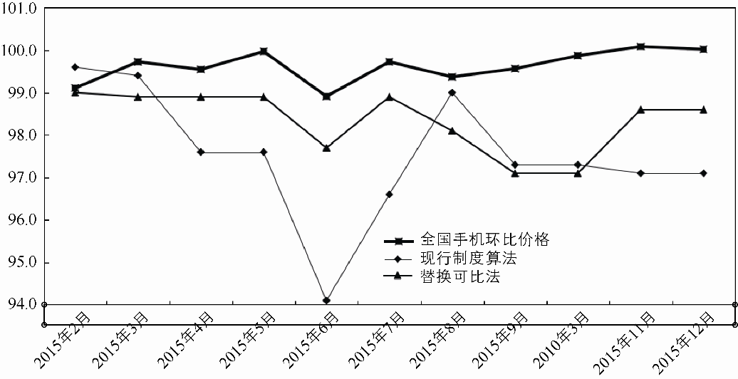
图2 2015年2月至12月移动电话价格环比走势图

（三）公式
文中公式尽量使用word自带的公式编辑器、MathType等，字体为斜体，全文统一。
（四）脚注
（1）脚注以“①、②、③……”表示，仅在当页连续排序，每页重新编号。
（2）脚注中有文献引用的，应参照“参考文献”的体例编排。
四、参考文献
1.参考文献位置：列于全文最后。若文章有附录，放在参考文献前面。
2.参考文献数量：因版面有限，参考文献原则上不超过20个（正文中引用或提到的文献，必须在参考文献中保留）。
3.参考文献排序方法
方法1：按照文献在文中出现的顺序排列。
方法2：中文文献按作者姓氏拼音第一个字母排序。外文文献按作者姓氏第一个字母排序。同时有中文文献和外文文献时，中文文献排在前，外文文献在后。
4.参考文献标题：采用5号黑体。中文文献，采用五号宋体；英文文献采用五号Times New Roman。
示例：
参考文献
[1]刘厚俊．现代西方经济学原理［M］．3版．南京：南京大学出版社，2002：17-19．
[2]约翰斯顿．计量经济学方法［M］．唐齐名，译．4版．北京：中国经济出版社，2002：37-40．
[3]刘凤朝,徐茜,韩姝颖,等.全球创新资源的分布特征与空间差异——基于OECD数据的分析[J].研究与发展管理，2011，23（1）:11-16.
[4]Lessler J T, Kalsbeek W D.NonSampling Error in Surveys[M].4th ed.New York:John Wiley & Sons,1992.

